CÔNG TY CỔ PHẦN CÔNG NGHỆ THIẾT BỊ TÂN PHÁT
189 Phan Trọng Tuệ, Thanh Liệt, Thanh Trì, HN
ĐT: 0243 3 916 161 / Fax: 0243 3 910 546



TÀI LIỆU HƯỚNG DẪN SỬ DỤNG
NGHIỆP VỤ PHẦN MỀM
TÂN PHÁT ETEK
(Màn hình: Danh mục serial thiết bị làm dịch vụ)

Năm 2026

MỤC LỤC
MỤC LỤC 2
DANH MỤC HÌNH ẢNH 3
TỔNG QUAN 3
1. Thuật ngữ sử dụng trong tài liệu 3
2. Cập nhật tài liệu 3
3. Giới thiệu chung 3
4. Quyền sử dụng 4
HƯỚNG DẪN SỬ DỤNG 4
1. Mở màn hình và đọc danh sách 4
2. Tìm kiếm và lọc danh sách 6
3. Xuất danh sách ra Excel 7
4. Tùy chỉnh cách hiển thị 8
5. Câu hỏi thường gặp 9

DANH MỤC HÌNH ẢNH
Hình 1: Màn hình Danh mục serial thiết bị làm dịch vụ khi mới mở 5
Hình 2: Khu vực tìm kiếm và lọc 6
Hình 3: Cửa sổ chọn trường xuất file 7
Hình 4: Cửa sổ Tuỳ chỉnh cột hiển thị 8
Hình 5: Cửa sổ Cài đặt bộ lọc 9

TỔNG QUAN

1. Thuật ngữ sử dụng trong tài liệu
Thuật ngữ | Giải thích
Serial thiết bị làm dịch vụ | Số hiệu riêng của một thiết bị cụ thể đang được bảo hành hoặc bảo dưỡng, dùng để truy vết thiết bị qua các lần làm dịch vụ.
Tên hàng | Tên hàng hóa / thiết bị mà serial này thuộc về.
Khách hàng | Đơn vị đang sở hữu hoặc sử dụng thiết bị mang serial này.
Màn hình chỉ đọc | Màn hình chỉ cho tra cứu và kết xuất, không có bất kỳ thao tác thay đổi dữ liệu nào.

2. Cập nhật tài liệu
Phiên bản | Ngày | Người cập nhật | Nội dung
1.0 | 18/08/2026 | Tri Lee | Lập mới theo mẫu tài liệu hiện hành cho màn Danh mục serial thiết bị làm dịch vụ.

3. Giới thiệu chung
Danh mục serial thiết bị làm dịch vụ là nơi tra cứu số hiệu riêng của từng thiết bị đang được bảo hành hoặc bảo dưỡng, kèm hàng hóa tương ứng và khách hàng đang sở hữu.
Đây là màn hình CHỈ ĐỌC: bạn tra cứu, lọc và xuất Excel được, nhưng không thêm, sửa hay xóa được serial từ màn này.
Muốn thay đổi serial, hãy vào màn Quản lý khách hàng rồi mở tab Trang thiết bị của khách hàng tương ứng.
Danh mục có hơn hai mươi nghìn dòng nên hãy dùng bộ lọc để thu hẹp trước khi tra cứu hoặc xuất Excel.
Đường dẫn truy cập:
- Menu: Phân hệ CSKH → Danh mục → Danh mục serial thiết bị làm dịch vụ
- Hoặc gõ thẳng đường dẫn http://hrm-crm.eteksofts.com/customer-care/serials vào thanh địa chỉ trình duyệt

4. Quyền sử dụng
Tên quyền | Cho phép làm gì | Ghi chú
Xem danh mục serial thiết bị làm dịch vụ | Mở màn hình để tra cứu và xuất Excel. Đây là màn hình CHỈ ĐỌC nên quyền này cũng là quyền duy nhất; không có thao tác thêm, sửa hay xóa. | Đây là quyền dành cho người phụ trách danh mục.

Nếu bạn không thấy mục menu này, hãy liên hệ quản trị viên để được cấp quyền. Gõ thẳng đường dẫn khi chưa có quyền cũng sẽ bị hệ thống chặn.

HƯỚNG DẪN SỬ DỤNG

1. Mở màn hình và đọc danh sách
Vào menu theo đường dẫn ở phần Tổng quan. Màn hình mở ra gồm hai khu vực: khu vực tìm kiếm ở trên và bảng danh sách ở dưới.
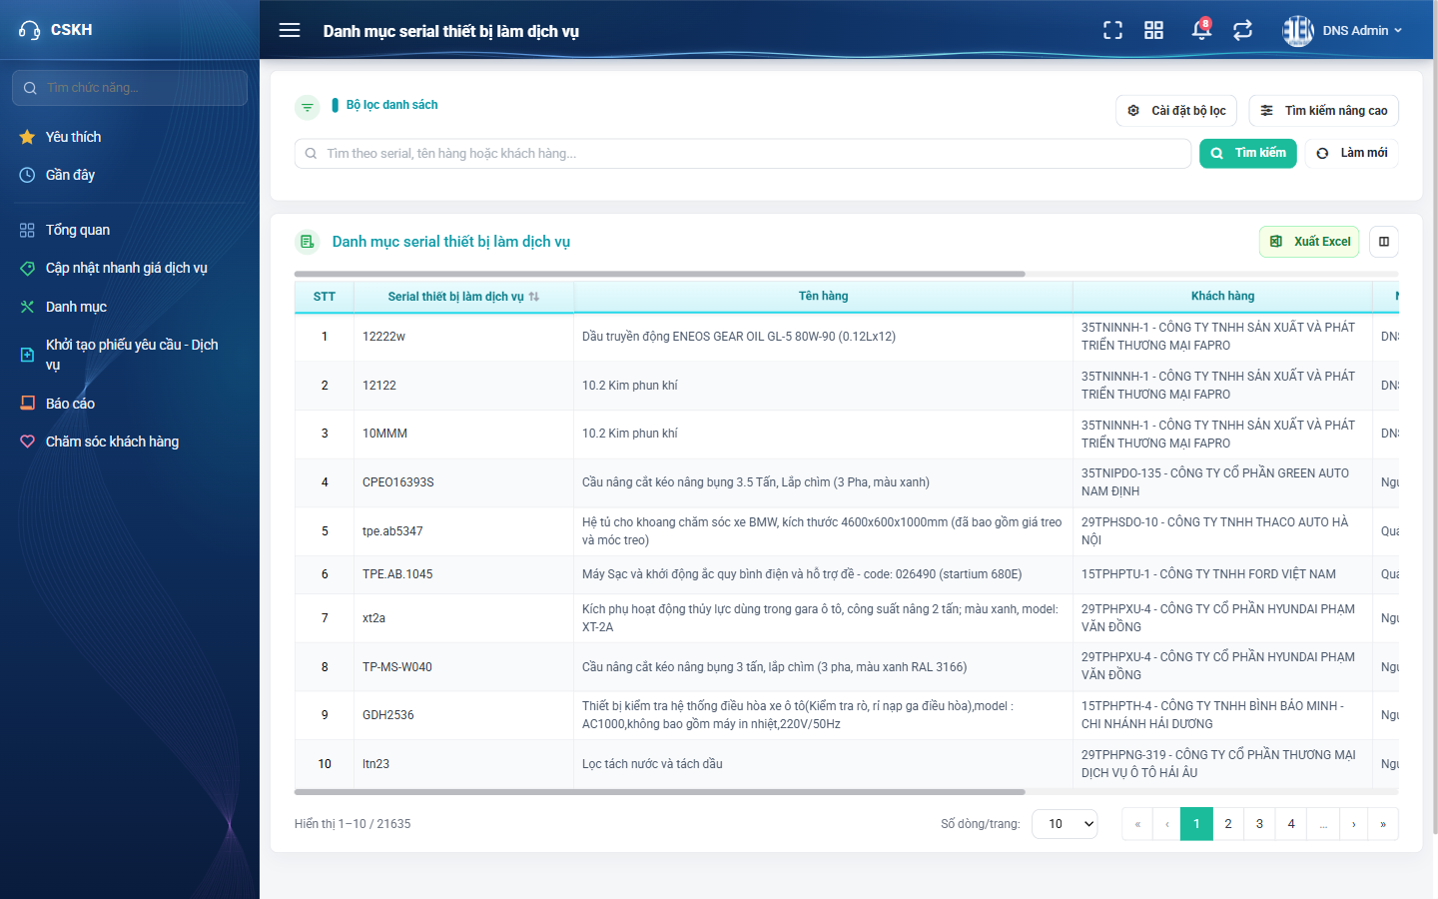
Hình 1: Màn hình Danh mục serial thiết bị làm dịch vụ khi mới mở
Ý nghĩa từng cột trong bảng:
Cột | Ý nghĩa
STT | Số thứ tự, chạy liên tục qua các trang. Luôn hiển thị.
Serial thiết bị làm dịch vụ | Số hiệu riêng của thiết bị. Luôn hiển thị, sắp xếp được.
Tên hàng | Tên hàng hóa / thiết bị tương ứng.
Khách hàng | Mã và tên đơn vị đang sở hữu thiết bị.
Người cập nhật | Họ tên người sửa gần nhất. Mặc định ẩn.
Ngày cập nhật | Ngày giờ sửa gần nhất, sắp xếp được. Mặc định ẩn.
Người tạo | Họ tên người đã thêm bản ghi.
Ngày tạo | Ngày giờ thêm bản ghi, sắp xếp được.
Trạng thái | Tình trạng của serial, hiển thị dạng badge.

Một số điểm cần biết khi đọc bảng:
- Số thứ tự chạy liên tục qua các trang, không quay về 1 khi sang trang mới.
- Cột nào có biểu tượng mũi tên hai chiều cạnh tiêu đề là cột sắp xếp được. Bấm lần đầu sắp tăng dần, bấm lần nữa đảo sang giảm dần.
- Góc trái dưới bảng ghi rõ đang xem bao nhiêu dòng trên tổng số bao nhiêu bản ghi. Góc phải là ô chọn số dòng mỗi trang và các nút chuyển trang.
- Nút nào bạn không thấy ở cột Hành động nghĩa là thao tác đó hiện không dùng được — do bạn chưa có quyền, hoặc do bản ghi không đủ điều kiện.

2. Tìm kiếm và lọc danh sách
Dùng khi danh mục đã nhiều bản ghi và bạn cần tìm nhanh một mục cụ thể.
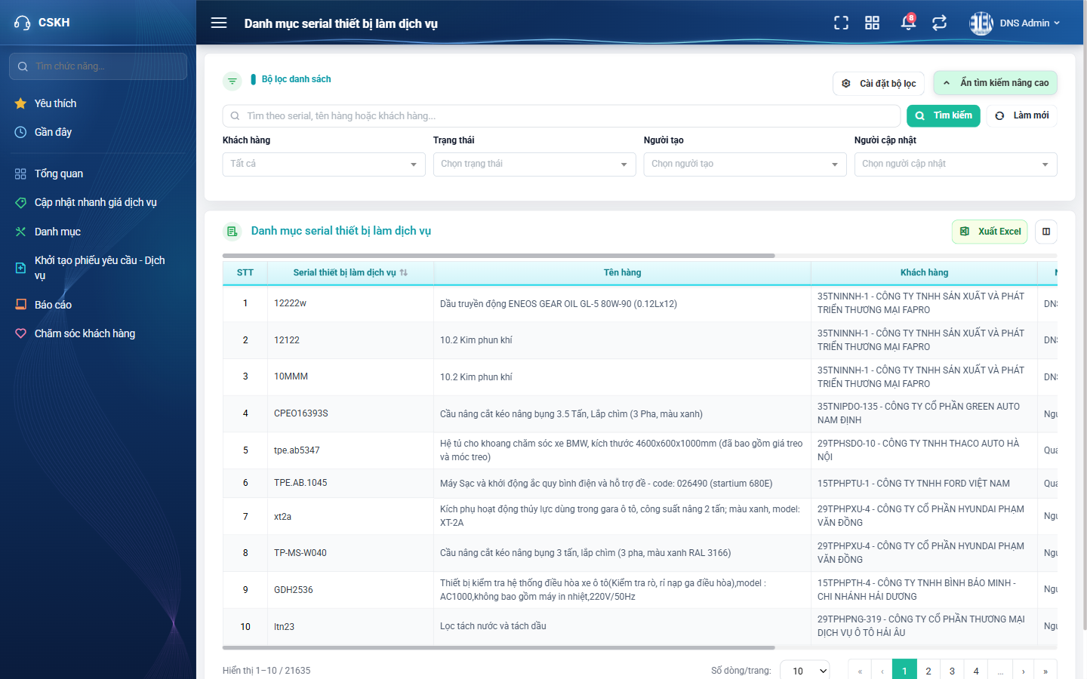
Hình 2: Khu vực tìm kiếm và lọc
Các ô lọc có sẵn:
Ô lọc | Cách dùng
Ô tìm kiếm nhanh | Tìm đồng thời theo serial, tên hàng và tên khách hàng.
Khách hàng | Lọc theo đơn vị đang sở hữu thiết bị.
Trạng thái | Lọc theo tình trạng của serial. Bỏ trống thì hiện mọi trạng thái.
Người tạo | Lọc theo người đã thêm bản ghi.
Người cập nhật | Lọc theo người sửa gần nhất.

Các bước thực hiện:
- Bước 1: Nhập từ khóa vào ô tìm nhanh, hoặc chọn giá trị ở các ô lọc.
- Bước 2: Bấm nút Tìm kiếm, hoặc nhấn phím Enter ngay tại ô tìm nhanh.
- Bước 3: Bảng hiển thị lại từ trang 1 với các bản ghi khớp tiêu chí.
Lưu ý khi lọc:
- Nhập nhiều tiêu chí cùng lúc thì hệ thống lọc theo kiểu “và” — bản ghi phải thỏa TẤT CẢ tiêu chí mới hiện ra.
- Ô tìm nhanh không phân biệt chữ hoa chữ thường, và khớp cả khi bạn chỉ nhập một phần tên.
- Nút Làm mới xóa hết tiêu chí VÀ nạp lại danh sách đầy đủ ngay, bạn không cần bấm thêm Tìm kiếm.
- Nếu bảng báo không có dữ liệu phù hợp, hãy kiểm tra lại xem còn tiêu chí nào chưa xóa không.

3. Xuất danh sách ra Excel
Bấm nút Xuất Excel ở thanh công cụ phía trên bảng.
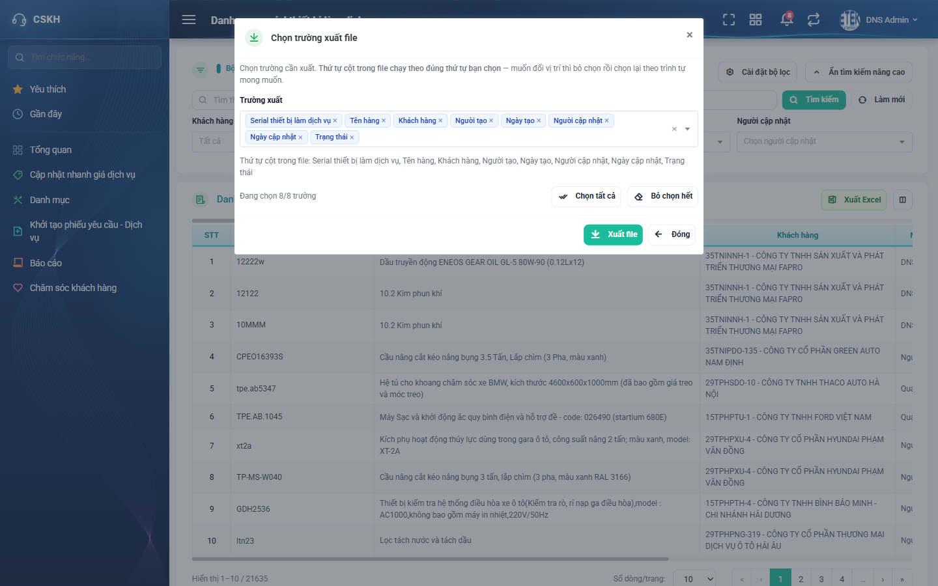
Hình 3: Cửa sổ chọn trường xuất file
Các bước thực hiện:
- Bước 1: Cửa sổ mở ra với tất cả các trường được chọn sẵn. Bỏ chọn những trường bạn không cần.
- Bước 2: Kiểm tra dòng “Thứ tự cột trong file” — đây chính là thứ tự cột sẽ có trong tệp. Muốn đổi vị trí thì bỏ chọn hết rồi chọn lại theo trình tự mong muốn.
- Bước 3: Bấm Xuất file. Tệp được tải về máy bạn.
Lưu ý khi xuất:
- Tệp xuất ra lấy đúng bộ lọc bạn đang áp dụng trên danh sách. Muốn xuất toàn bộ danh mục thì bấm Làm mới để xóa hết tiêu chí lọc trước khi xuất.
- Không chọn trường nào thì nút Xuất file không bấm được.
- Danh mục rất lớn nên tệp được dựng theo từng lô dữ liệu, quá trình có thể mất một lúc. Đừng đóng trang trong khi đang xuất.

4. Tùy chỉnh cách hiển thị
Chọn cột muốn thấy trên bảng:
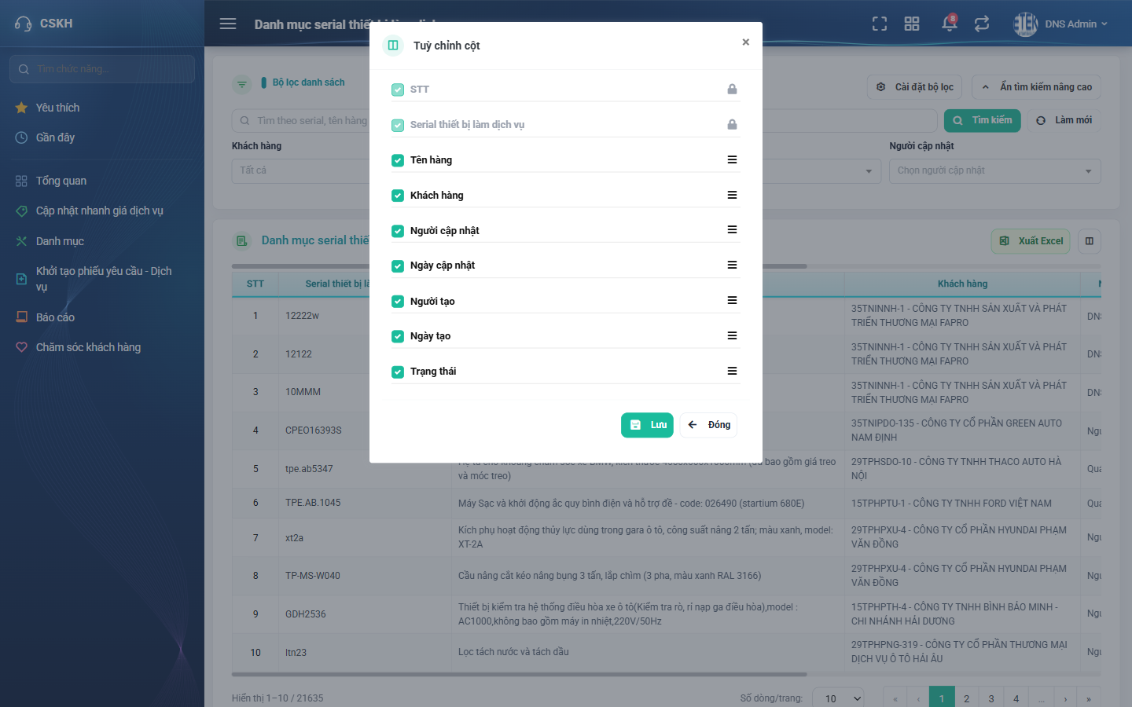
Hình 4: Cửa sổ Tuỳ chỉnh cột hiển thị
- Bấm biểu tượng tùy chỉnh cột ở cuối thanh công cụ.
- Tích chọn cột muốn hiện, bỏ tích cột muốn ẩn, rồi bấm Lưu.
- Một số cột bắt buộc như STT và Hành động luôn hiển thị, không bỏ tích được.
- Cấu hình được lưu riêng cho tài khoản của bạn, lần vào sau vẫn giữ nguyên.
Chọn ô lọc muốn thấy:
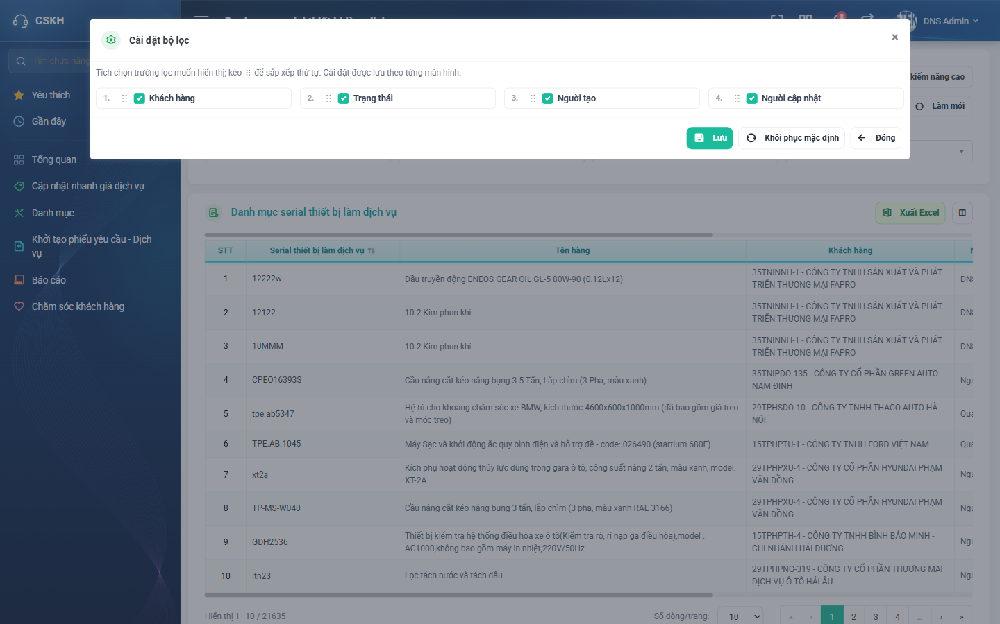
Hình 5: Cửa sổ Cài đặt bộ lọc
- Bấm nút Cài đặt bộ lọc ở góc phải khu vực tìm kiếm.
- Tích chọn ô lọc muốn dùng; kéo tay nắm để đổi thứ tự các ô, rồi bấm Lưu.
- Bấm Khôi phục mặc định nếu muốn đưa bộ lọc về như ban đầu.

5. Câu hỏi thường gặp
Tình huống | Giải thích và cách xử lý
Vì sao không có nút Tạo mới, Sửa, Xóa | Đây là màn tra cứu, cố ý không có các thao tác ghi. Việc thêm và sửa serial nằm ở màn Quản lý khách hàng, tab Trang thiết bị.
Xuất Excel toàn bộ danh mục mất khá lâu | Danh mục có hơn hai mươi nghìn dòng nên tệp được dựng theo từng lô, cần thời gian. Hãy lọc bớt trước khi xuất nếu bạn chỉ cần một phần dữ liệu.
Tôi vừa sửa serial bên màn khách hàng mà ở đây chưa thấy đổi | Hãy bấm Làm mới hoặc tải lại trang. Hai màn dùng chung một nguồn dữ liệu nên thay đổi sẽ hiện ngay sau khi nạp lại.
Ô lọc tôi cần không có trên màn hình | Bấm nút Cài đặt bộ lọc để bật thêm ô lọc và sắp lại thứ tự theo ý bạn.

